企业环境报告书
（2020年度）

马鞍山中铁水务有限公司
2021年4月

目 录
一、高层致辞
二、公司概况及编制说明
（一）、公司概括
1、公司主要产品及业务情况
2、 公司结构情况
（二）、报告编制说明
1、 报告涵盖的范围
2、 报告时限
3、 报告编制依据
4、 发布方式
5、编制部门及联系方式
三、环保管理情况
（一）、环境管理体制及措施
1、环境管理体制和制度
2、开展环保相关教育及培训情况
（二）、环境信息公开及交流情况
1、环境信息公开方式
2、与利益相关者进行环境信息交流情况
3、公众对企业环境信息公开的评价
（三）、相关法律法规执行情况
1、未发生重大污染事故及存在的环境违法行为情况
2、环境检测及评价
3、环境突发事件应急预案及应急处理措施
四、环保目标
1、污染物达标排放情况
2、固体废物处置情况
3、总量减排任务完成情况
4、排污申报情况
5、企业的物质流分析
五、降低环境负荷的措施及绩效
六、与社会及利益相关者关系
1、与消费者的关系
2、与员工的关系
3、与公众的关系
七、总结

一、高层致辞
环境保护是我国的基本国策。随着社会经济的快速发展，面对全球气候变暖、大气及水体与海洋污染、自然资源及生态环境污染影响等等，环境问题已成为制约人类生存和发展的重大问题。企业作为社会发展的主动力，环境资源的主要消耗者与环境污染源的主要产生者，应义不容辞的担当起推进生态文明建设，发展绿色经济的历史责任。保护环境,实现生产、生活和生态的良性循环,是每个企业应尽的社会责任。为此，公司致力于通过各种方式减少生产过程对资源的消耗、对环境的污染, 始终坚持“安全第一、达标排放、防消结合、综合治理”的发展模式，积极履行作为绿色发展的理念。着力进行节能减排技术创新、夯实环保管理基础。
我公司坚持用科学发展观统领企业运营，一方面不断推进工艺改造，从源头上实现节能减排；另一方面不断强化企业环境管理体系的健全和完善，促进企业环境管理的科学化、制度化建设。
2020年，我们进一步完善了公司多项环境管理制度，通过组织各种形式的宣传和培训活动，不断强化全体员工环保意识，将企业“做好环境保护事关企业的生死存亡”的重要理念融入到公司每位员工的思想和行动之中。
依据国家环保部《企业环境报告书编制导则》（HJ617-2011）的相关要求，我公司组织编制了《马鞍山中铁水务有限公司2020年环境报告书》，我们希望通过2020年度本公司的环境报告，将公司的环境信息系统透明、真实地传达给公众，以实现企业与社会及利益相关者之间的环境信息交流，进一步履行社会责任和义务，并诚恳接受社会、公众和各级环境管理部门的监督指导。

总经理：史晓林
二、公司概况及编制说明
（一）、公司概况
单位名称 | 马鞍山中铁水务有限公司
总部所在地 | 西安
注册资本 | 柒仟万圆整
法定代表人 | 朱英超
公司成立日期 | 2008年06月17日
所属行业 | 污水处理及其再生利用
生产经营场所 | 马鞍山市花山区天门大道中段
邮政编码 | 243000
联系电话 | 0555-8220303
经营范围 | 污水处理及其再生利用；水质化验检测；污水处理信息咨询服务；经建设行业主管部门核准的给排水设施设计施工；污水处理设备安装；污泥处理及其再生利用；污水物理项目研究开发。
企业性质 | 有限责任公司
2008年7月1日，在马鞍山市市委、市政府各级领导的关心和注目下，由中铁一局集团有限公司出资组建的马鞍山中铁水务有限公司正式挂牌成立。马鞍山中铁水务有限公司的前身马鞍山市第二污污水处理厂成立于2004年12月9日，该工程项目是马鞍山市市政重点建设项目，也是马鞍山市创建国家环保模范城市的重点工程。项目主体工程于2003年4月30日正式开工建设，于2004年11月调试运行，且一次调试成功。2019年根据《安徽省加强长江黄金水道环境污染防控治理工作方案的通知》（皖发改环资［2016］449号）要求，再结合目前处理量已达到超负荷运行，进行了原厂址提标扩建,采用DBFOT模式，在原有10万m³/d的基础上再增加3.5万m³/d，扩建后总规模13.5万m³/d，同时对现有一级B出水进行提标改造，改造后出水水质达《城镇污水处理厂污染物排放标准》（GB18918-2002）中规定的一级A排放标准，于2020年2月1日进入正式运营。
1、公司主要产品及业务情况
马鞍山中铁水务有限公司位于马鞍山市花山区天门大道中段，处理由厂外湖西、沙塘泵站以及厂内雨山河污水提升泵站输入厂内的污水，以生活污水为主，污水经过各工序处理后达标排入雨山河。
污水排放执行《城镇污水处理厂污染物排放标准》（GB18918-2002）一级B标准，经提标扩建后于2020年2月1日起执行《城镇污水处理厂污染物排放标准》（GB18918-2002）一级A标准。
2020年公司处理水量共处理污水：3984.3万吨，日均10.89万吨，各项出水指标均达到GB18918-2002一级啊标准。氨氮减排535.84吨，COD减排5815.30吨。产生污泥量：15472.89吨，处置污泥量：15472.89吨。
2、公司结构情况
公司内部组织结构图
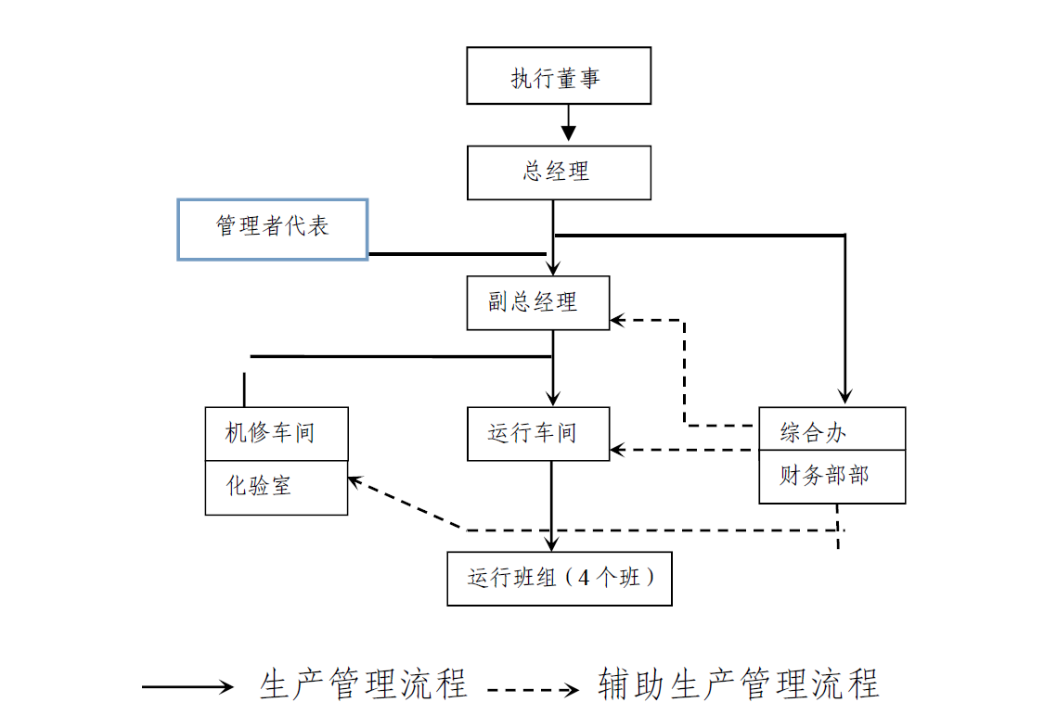
3、公司各部门职责
1、财务部岗位职责
（1）贯彻执行国家财经法律、法规，组织制定公司的财务管理制度；（2）组织财务部日常会计核算工作，审核各类经济业务，对会计核算的正确性负责，负责对外提供各类数据；（3）组织做好公司各类会计报表的编制、汇总、审核、报送工作，真实反映财务状况和经营成果；（4）负责配合内外部各类审计工作，包括会计师事务所开展的年度财务决算审计工作，加强与审计单位、会计师事务所的沟通协调，认真负责地提供审计所需各种材料；（5）负责组织公司年度预算各项指标的编制、报送工作；根据事业部批复各项预算指标，进行层层分解、落实、分析和考核预算执行情况；（6）负责组织公司经济活动分析工作，建立以季度为基础的经济活动分析机制，定期开展公司经济活动分析，加强成本控制；（7）负责资金的收入和支出管理并制定资金收支计划；掌握税收政策和调价机制，负责与调价和税收的相关工作；（8）负责开展“双清”工作；（9）负责公司质量、环境、职业健康安全管理体系在本部门的贯彻落实；（10）做好公司领导交办的其它工作。
2、综合办岗位职责
（1）负责公司质量、环境、职业健康安全管理体系在本部门的贯彻落实；（2）负责制定综合办管理制度、年度预算和工作计划；（3）负责员工培训、考勤、绩效考核、工资薪酬、社保、福利、纪律、奖惩、人员招聘等工作；（4）负责公司文件、档案、宣传、党工团相关工作和社会公益活动；（5）负责公司办公服务、后勤保障、车辆调配等综合管理工作，保证公司正常办公秩序；（6）落实与政府、相关部门、协作单位、社区的联系和员工思想工作；（7）负责厂区治安保护、环境绿化、公共卫生、食堂、宿舍的管理，综合治理、民主管理、文明单位建设等工作；（8）负责落实各项会议、大型活动的筹备、协调服务，与外部检查、参观、学习的组织接待工作；（9）负责公司文件、会议纪要、年度行政工作报告的起草工作；（10）领导交办的其他工作。
3、机修操作工岗位职责
（1）遵守公司生产各项规章制度、岗位操作规程和安全管理制度,持证上岗；（2）掌握公司各种机电设备的性能、作用和操作方法和主要设备参数；（3）负责设备维修，定期检查设备运行状况，及时排除生产、维护中出现的设备故障；（4）负责各类设备的润滑保养，按照“清洁、润滑、紧固、调整、防腐”十字作业法，认真做好设备维护保养工作；（5）负责做好日常巡检工作，防止设备、工艺事故发生；（6）检修维护工作中合理用料、降低消耗，回收和保管好材料零部件；（7）正确使用机、电设备维修工具，正确穿戴劳保用品，禁止违章操作，防止发生工伤事故，确保工作安全；（8）负责维修、维护、保养、巡检等工作记录的填写；（9）做好公司领导交办的其它工作。
4、运行操作工岗位职责
（1）遵守公司及车间的各项规章制度和岗位操作规程；（2）负责生产运行监控、交接班工作和岗位值守记录填写；（3）负责对生产工艺设备、设施巡视检查，对工艺参数、设备运转状况等数据及时做好准确记录；（4）掌握运行生产状况，分析运行数据，异常情况及时上报；（5）遵守设备操作规程，正确操作生产运行设备，未经管理人员许可，不得随意更改技术参数或指令，保证运行正常；（6）负责责任区环境、设备的卫生打扫并保持清洁和整齐；（7）负责落实公司和车间的安全生产管理要求，确保生产安全；（8）完成车间交办的其他工作。
5、化验员岗位职责
（1）遵守公司生产各项规章制度、岗位操作规程和安全管理制度；（2）负责生产过程中的水样、泥样的采取、保存、化验和分析等工作；（3）负责化验数据的归纳、整理、汇总、报送、反馈工作，及时填写化验报表，妥善保管化验室的生产技术资料；（4）严格执行有关标准规范，正确使用操作化验仪器，确保化验分析的准确性；（5）及时发现化验中存在的问题，积极提出建议或解决方法；（6）保持化验室设备、环境的清洁和整齐；（7）完成领导交办的其他工作。
（二）、报告编制说明
1、报告涵盖的范围
2020年度环境报告是公司按照新《环境保护法》 “信息公开与公众参与 ”及《企业环境报告书编制导则》的要求，结合地方有关法律法规，在年度环境报告中持续公开环境保护信息 ，接受社会监督。
2、报告时限
本报告的报告时限是 2020年1月1日--2020年 12月31日。
3、报告编制依据
本报告书根据新修订的《环境保护法》、国家环境保护部《企业事业单位环境信息公开办法》、和《企业环境报告书编制导则》中的相关要求编制。
4、发布方式
本报告书在https://www.eiabbs.net/forum.php上发布。
5、编制部门及联系方式
编制部门：马鞍山中铁水务有限公司
联系电话：0555-8220303
三、环境管理状况
（一）、环境管理体制及措施
1、环境管理体制和制度
公司成立了以总经理为主任的安全环保委员会，负责企业内部的环境保护管理相关工作。公司还编制了一系列的环境管理文件，具体制定有《环境因素识别、评价与重大环境因素控制办法》、《员工培训管理办法》、《危险源辨识与风险控制管理办法》等，使公司环境管理有依据，工作有程序，监督有保障。
公司将安全环保作为生产经营工作的前提，总经理负责公司环境保护工作的统筹和管理，研究协调环境保护工作中的重大问题。公司制定了相关工作制度，召开安全环保委员会会议，总结前期公司环境保护主要工作情况，研究和部署下一步环境保护计划和措施。
根据各部门实际情况，建立了系统完善的考核制度体系，并与各岗位职工签订了目标责任书，确定节能减排指标与部门绩效责任制考核、与部门负责人工作绩效考核挂钩，将考核指标层层分解，落实到具体责任人，奖罚分明，落到实处。
2、开展环保相关教育及培训情况
我公司非常重视环保管理规范及各环保相关岗位管理人员的培训。公司以国家相关法律法规、环境管理体系及公司内部环境管理文件为依据，要求各环保相关岗位管理人员定期学习，并将学习效果纳入岗位考核，保障环保设施的稳定运行，提高相关岗位人员的专业技能和管理水平。
（二）、环境信息公开及交流情况
1、环境信息公开方式
按照国家有关环境信息公开的法律法规，公司环保信息公开力度也逐年提升，建立了对自行监测数据、重要环保事项即时公开的环境信息披露体系。公司按要求在市生态环境局网站上向社会公开自行监测信息，并将每日水质情况在公司门前显示屏上向公众公示。
2、与利益相关者进行环境信息交流情况
为创建环境友好型企业，公司管理层经常以上门征求意见、座谈、电话问询、邀请来公司考察、外出取经等多种形式同同行业先进企业、环保技术科研单位、行业主管部门、环保行政管理等单位进行环境保护信息咨询和交流，多方听取收集意见，不断提高和改善企业的环保管理水平。
3、公众对企业环境信息公开的评价
在同同行业先进企业、环保技术科研单位、行业主管部门、环保行政管理等单位进行环境保护信息咨询和交流的过程中，我们得到了很多的启发和收益，同时我们虚心学习不断完善自我的态度也受到了利益相关单位的赞扬。
（三）、相关法律法规执行情况
1、最近3年生产经营未发生重大污染事故及存在的环境违法行为情况（包括受到环境行政处罚或者处理情况）
我公司自生产以来遵守国家和地方有关环境保护的法律法规和政策要求，核查时段内未发生重大及以上环境污染事故或重大生态破坏事件，未被责令限期治理、限产限排或停产整治，未受到环境保护部或省级环保部门处罚。
2、环境检测及评价
2020年每季度接受市环境监测站的监督性监测，污水排放符合《城镇污水处理厂污染物排放标准》（GB18918-2002）一级啊标准。
3、环境突发事件应急预案及应急处理措施
1）、应急预案
为了在突发环境污染事故发生后及时予以控制，防止事故蔓延，有效地组织抢险和救助，将事故危害降到最低，同时警戒企业防微杜渐。我厂从企业自身安全生产、保护环境的目标出发，组织编制《突发环境事件应急预案》。以实现一旦有环境污染事故发生，企业即可按照本应急预案所提出的程序和操作方法，紧张有序的实施救援，最大限度的减少人员伤亡和财产损失，维护社会稳定，保护生态环境。
企业的应急组织体系主要由应急指挥部、应急工作小组组成。应急工作小组具体包括：抢险救援组、信息处置组、综合保障组。
本应急预案适用于马鞍山中铁水务有限公司区域内可能发生或者已经发生的，需要由企业负责处置或者参与处置的重大、较大、一般突发环境事件的应对工作。
2）、应急处理措施
尽快切断污染源，迅速了解事发地的污染情况，针对不同的突发环境事故，第一时间按照事故应急处理措施处置，在事故超出部门能力范围时，请求公司应急指挥部组织救援，同时部门采取必要的措施预防和阻止事故进一步扩大。
3）、应急预案落实情况
我公司制定的《突发环境事件应急预案》已通过专家评审，并报送市生态环境局备案。
四、环保目标
1、污染物达标排放情况
重点污染物监测
公司建立了相关制度对重点污染物进行监测，实现环境监测数据和资料管理的制度化，确保了监测数据的准确性和有效性。
公司于2020年年初制定了年度自行监测方案，委托监测每月一次，要求受委托方为有符合国家相关资质的单位承担以保障监测数据的准确性和有效性。委托监测单位为安徽华测检测技术有限公司，委托监测内容为出水口pH、色度、悬浮物、COD、氨氮、总磷、总氮、BOD、动植物油、石油类、LAS、总汞、总铬、六价铬、砷、铅、镉、粪大肠菌群、烷基汞19项。根据监测结果可知，公司 2020年度主要污染物排放均达到现正执行的排放标准，无超标情况发生。
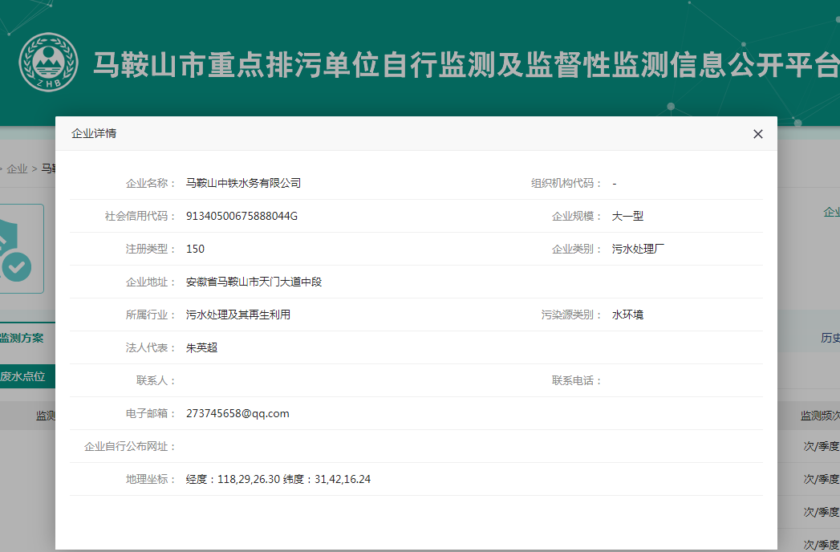

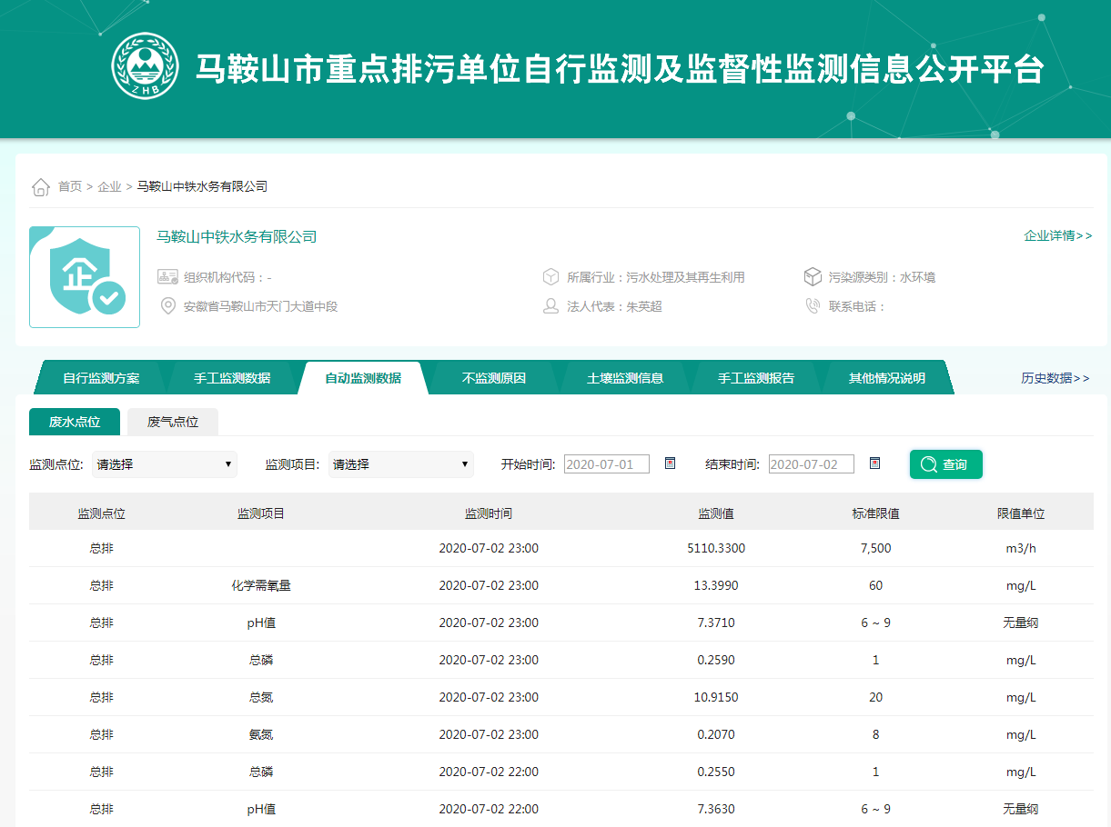
2、固体废物处置情况
一般固体废物
公司产生的固体废物主要是：污水处理产生的污泥。
公司高度重视固体废物的有效处置，与我市唯一一家污泥处置公司马鞍山市向山污泥处置有限公司，签订了固体废物委托处置协议。
3、总量减排任务完成情况
2020年公司圆满完成总量减排任务。
4、排污申报情况
2020年，公司按国家有关环保规定，定期向市生态环境局申报污染物排放量，环境保护主管部门向公司进行了核定。
5、企业的物质流分析
2020年污水处理量3984.3万吨，进水COD年平均值198mg/l，出水COD年平均值15.7 mg/l，COD年削减量5815.30吨；进水氨氮年平均值14.1mg/l，出水氨氮年平均值0.66 mg/l，氨氮年削减量535.84吨；活性污泥产生量15472.89吨，处置15472.89吨。
五、降低环境负荷的措施及绩效
2020年扩建及提标改造工程：两期共用预处理系统（改造现有细格栅及沉砂池），新建二期二级生化处理系统、改造一期二级生化处理系统，新建三级深度处理系统（两期共用）。最终形成“预处理＋二级生化处理＋三级深度处理”的工艺流程，两期共用污泥系统（改造+新建污泥系统）。工艺流程为：二期（3.5 万m3/d）的预处理系统与一期共用，二级处理工艺采用A/A/O+二沉池，出水与现有一期出水进入新建深度处理系统——高效澄清+纤维转盘+接触消毒；污泥处理沿用“污泥缓冲池+离心脱水一体机”处理工艺；消毒沿用次氯酸钠消毒工艺。
2020年我公司污水处理量3372万吨，均达到《城镇污水处理厂污染物排放标准》（GB18918-2002）中一级B标准。
六、与社会及利益相关者关系
1、与消费者的关系
按照总体规划，至2020 年马鞍山中铁水务有限公司服务范围为：东至佳山路、西至马钢大道、南至花园路中段河、北至幸福路东段，总服务面积为24.6km²。马鞍山中铁水务有限公司原有规模10.0 万m³/d，排放标准为GB18918-2002一级B标准，经二期工程扩建将扩大规模3.5万m³/d，提标改造至一级A。
2、与员工的关系
公司2020年底现有员工32人，公司为员工提供了良好的工作生活环境，注重加强员工的技能培训教育。公司员工的稳定为公司的安全环保生产提供了坚实的基础。
员工培训：
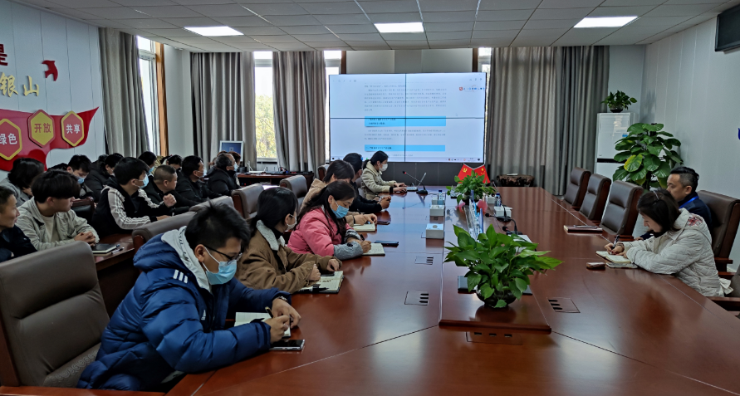
公司厂区：
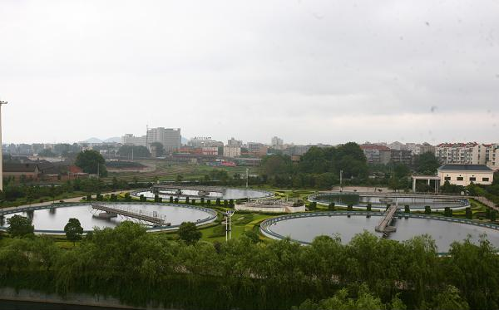
3、与公众的关系
公司环境信息及时向社会公众进行披露，积极参与当地公益活动，是市公众开放单位，为地方经济发展贡献力量。
七、总结
本报告参照国家环保部《企业环境报告书编制导则》 （HJ617-2011）进行编制，截止 2020年底，公司未发生重大环境违法事件。2020年公司将继续完善环保规章制度，加强环境保护管理，确保各项污染物达标排放，积极履行环保社会责任。

